Universidade do Sul de Santa Catarina – UNISUL
Campus Sul – Tubarão
Disciplina de Banco de Dados Aplicado - Prof. Luciano José Sávio
Exercício Aula 5 – Subconsultas

Seja o modelo de dados abaixo descrito no seu nível lógico:
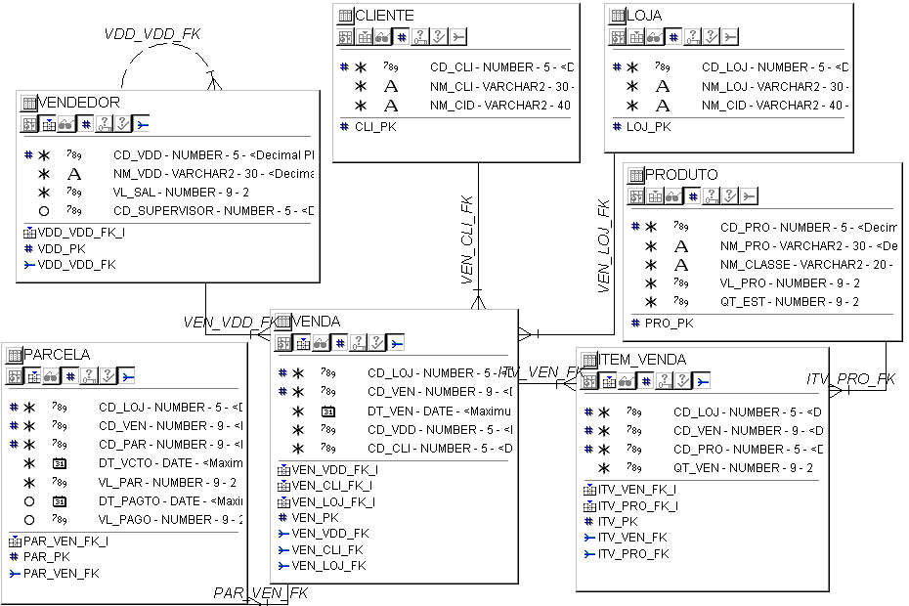

- Utilizando-se de subconsultas, construa sentenças SQL para listar o que pede:
  - O nome dos vendedores com salário maior que o salário do vendedor 1.
  - O código da loja, código da venda, data da venda para as vendas realizadas após a data da venda 15.
  - O nome dos produtos com valor maior que o produto com maior quantidade em estoque.

